***Як виховати дитячу щедрість***

Є період розвитку малечі, а саме від року до 3,5, коли вони не готові нікому давати свої речі. Це зумовлено декількома факторами, по-перше, в такі моменти дитина починає усвідомлювати принцип «приватної власності», тобто дитина починає розуміти що у кожного предмета є власник, і тільки він має право розпоряджатися ним. По-друге, часто діти в такому віці мають досить розмиті межі, а тому розповсюджують своє «Я» на улюблені іграшки, а спробу відібрати в них предмет вони розцінюють як зазіхання на них самих. В такі моменти не треба змушувати дитину віддавати власні речі.

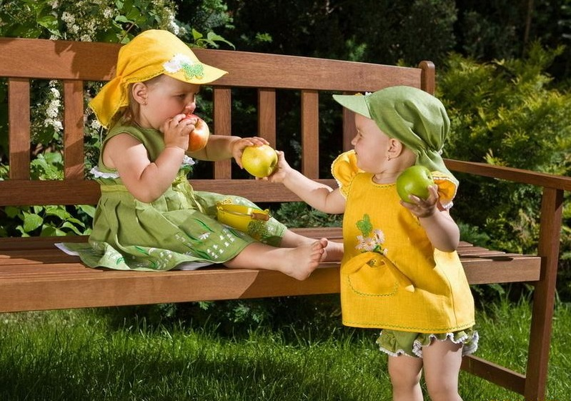

Насправді ми можемо навчити дітей ділитись! І ключове слово тут – «навчити», оскільки діти егоцентричні по натурі і тому небажання комусь давати свої речі цілком природна якість.

Притримуючись наступних порад ви зможете виховати в дитини БАЖАННЯ ділитись і таку гарну якість як ЩЕДРІСТЬ.

Отже, ще раз наголошую, що мета в нас не змусити дитину поділитись, а стимулювати ЗАХОТІТИ це зробити.

1. Пропонуйте ділитись іграшками. Мова йде не про ситуації, в яких назріває конфлікт, коли інша дитина забирає іграшку, а ваша відстоює! Пропонуйте ділитись просто так, коли діти не сваряться за іграшки, а граються разом. До того ж, якщо ви поясните дитині, що ділитись означає не віддавати річ 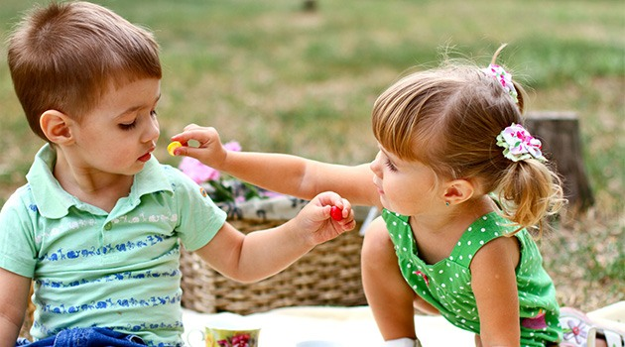назавжди, а лише на певний час з її обов’язковим поверненням назад, малеча стане частіше давати свої речі.

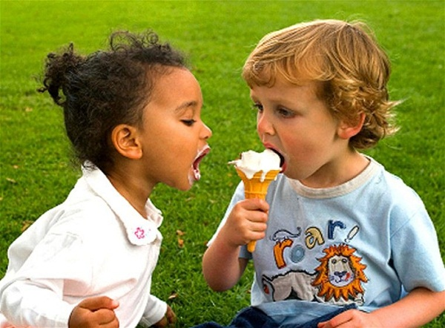2. Навчіть фразам, які висловлюють щедрість. Часто, коли ви просите малечу поділитись, вона банально не знає що і як сказати. Цілком нормально, якщо ви скажете малюкові «Синок, можеш сказати Дмитрику – «Візьми погратися ось цією машинкою, а потім мені віддаси»». Із власного досвіду можу сказати, що цей спосіб досить дієвий.

3. Заохочуйте дитину до самого процесу розподілу. Чи то під час гри, чи то під час обіду чи прогулянки по магазинах допомагайте малюкам чесно, по-справедливому ділити речі, предмети, їжу.

4. Розповідайте про переваги, які отримає той хто ділиться: можливість погратися чужою іграшкою, прихильність дітей внаслідок якої малюка будуть із задоволенням запрошувати до гри і т. д.

5. Поважайте право власності дитини. Тобто завжди питайте дозволу перш ніж користуватись речами малюка, дякуйте. Так дитина навчається поважати свою і чужу власність.

6. Хваліть за прояв щедрості та виявлене бажання ділитись. При цьому обов’язково опишіть, що зробив малюк і до яких наслідків це призвело, наприклад, «Максим тепер щасливий оскільки ти дав йому свій вертоліт», «Тетянка тепер поділиться з тобою своїм м’ячиком»…

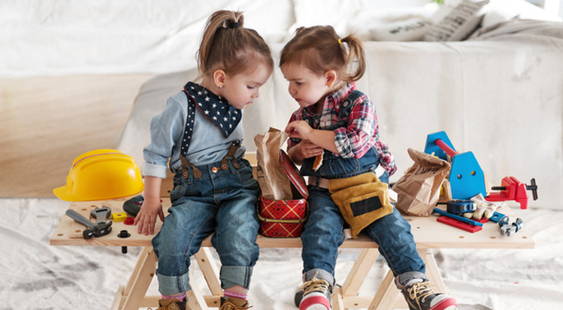

7. Навчіться спокійно приймати відмову вашого малюка. Дійсно, дитина має право не давати власні речі і коли вона зрозуміє, що ви цілком нормально до цього ставитесь, в неї не буде потреби постійно всіх переконувати у тому що дана річ дійсно її.

8. Читаючи казки чи переглядаючи телепередачі звертайте увагу дитини на щедрі вчинки та на наслідки відповідної поведінки.

9. І на останок, показуйте власний приклад прояву щедрості. Діліться з подругами, іншими дітьми, рідними так щоб малюк бачив і чув як ви це робите.

